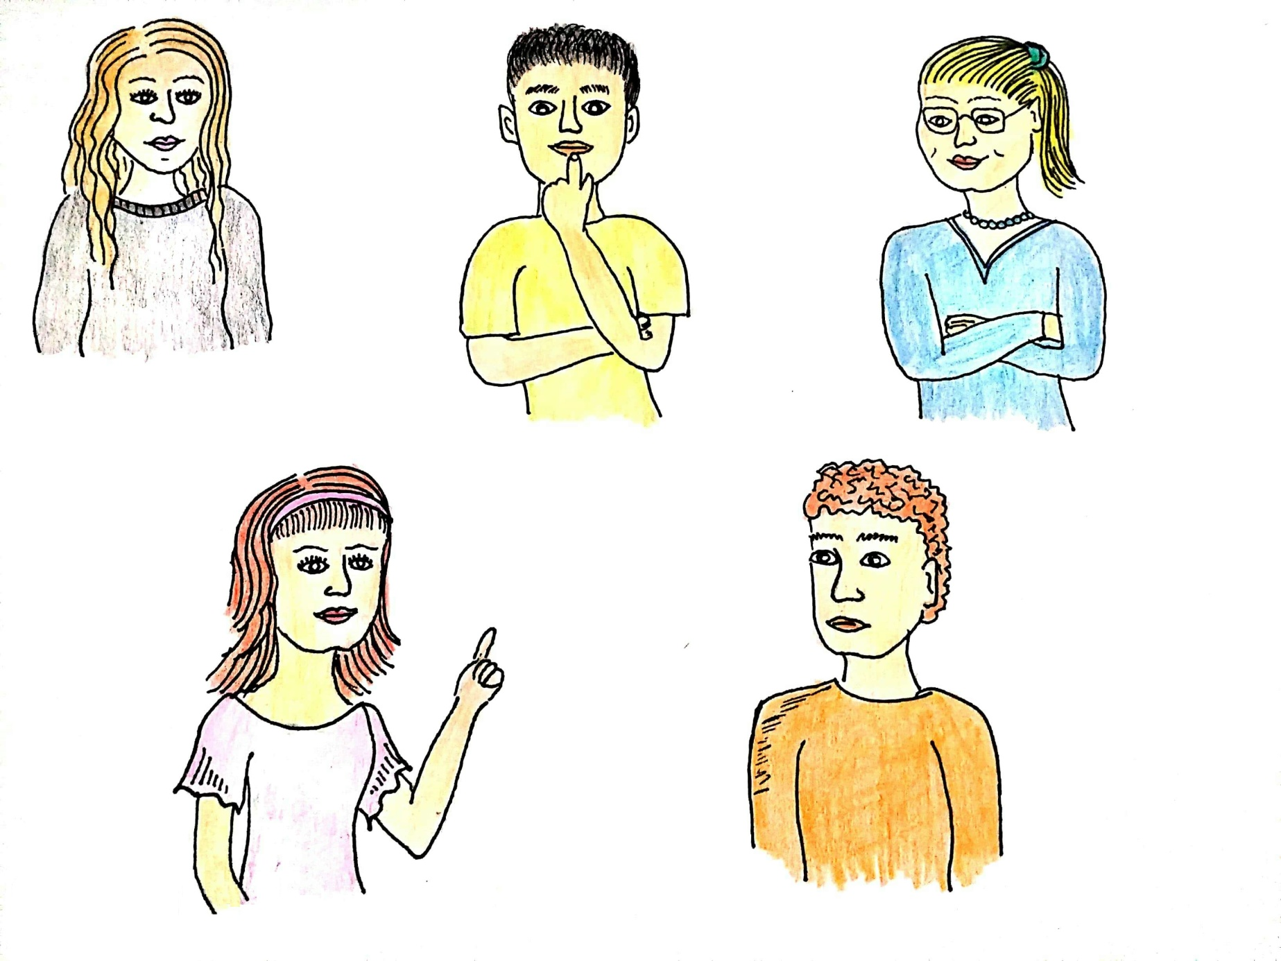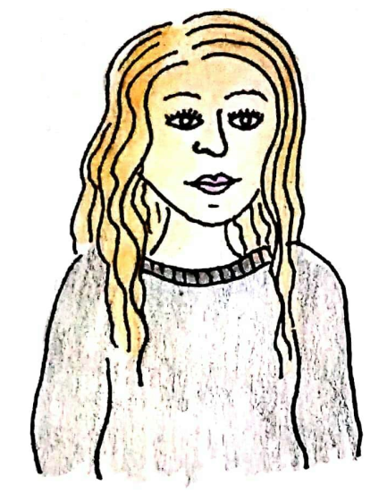***Úvodní text***

Obrázek

**Petr**

?

**Tomáš**

Text

Text

Text

Text

**Bára**

**Jana**

**Zuzka**